Муниципальное казенное дошкольное образовательное учреждение
детский сад № 4 «Светлячок»

Логопедическое занятие
по теме:
«Автоматизация звука [л'] в предложении»

Подготовила:
учитель-логопед
Яценко Н.В.

Чистоозерное, 2019
Цель: автоматизация звука [л'] в предложении.
Задачи:
- развивать артикуляционный аппарат;
- развивать речевое дыхание;
- развивать мелкую моторику;
- автоматизировать звук [л'] в слогах;
- автоматизировать звук [л'] в словах;
- совершенствовать умение образовывать существительные с уменьшительно-ласкательным суффиксом;
- совершенствовать умение составлять предложение с заданным словом;
- учить составлять предложение по схеме;
- развивать фонематический слух.

Ход занятия
1. Организационный момент.
2. Артикуляционная гимнастика.
3. Упражнения на развитие речевого дыхания.
По выбору ребенка.
4. Упражнения на развитие мелкой моторики.
Упражнение с Су-Джок кольцом.
Раз – два – три – четыре – пять,
Вышли пальцы погулять,
Этот пальчик самый сильный, самый толстый и большой.
Этот пальчик для того, чтоб показывать его.
Этот пальчик самый длинный и стоит он в середине.
Этот пальчик безымянный, он избалованный самый.
А мизинчик, хоть и мал, очень ловок и удал.
5. Автоматизация звука [л'] в слогах.
Логопедическое пособие «Слоговые дорожки».
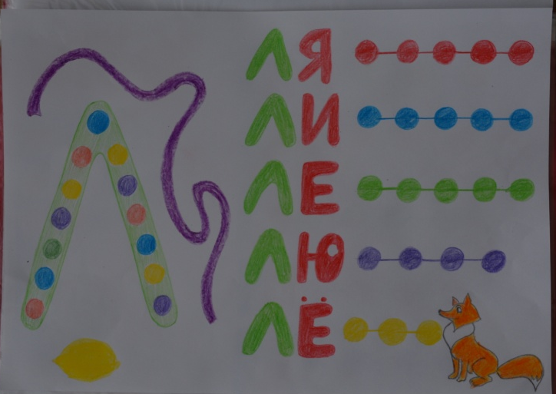
6. Автоматизация звука [л'] в словах.
Игра с мячом «Назови ласково».
Слова: стол – столик, стул, малина, лиса, лимон, тюльпан, телефон, коляска, лента, лист, альбом, самолет, палец, капля.
7. Работа над звуком [л'] в предложении.
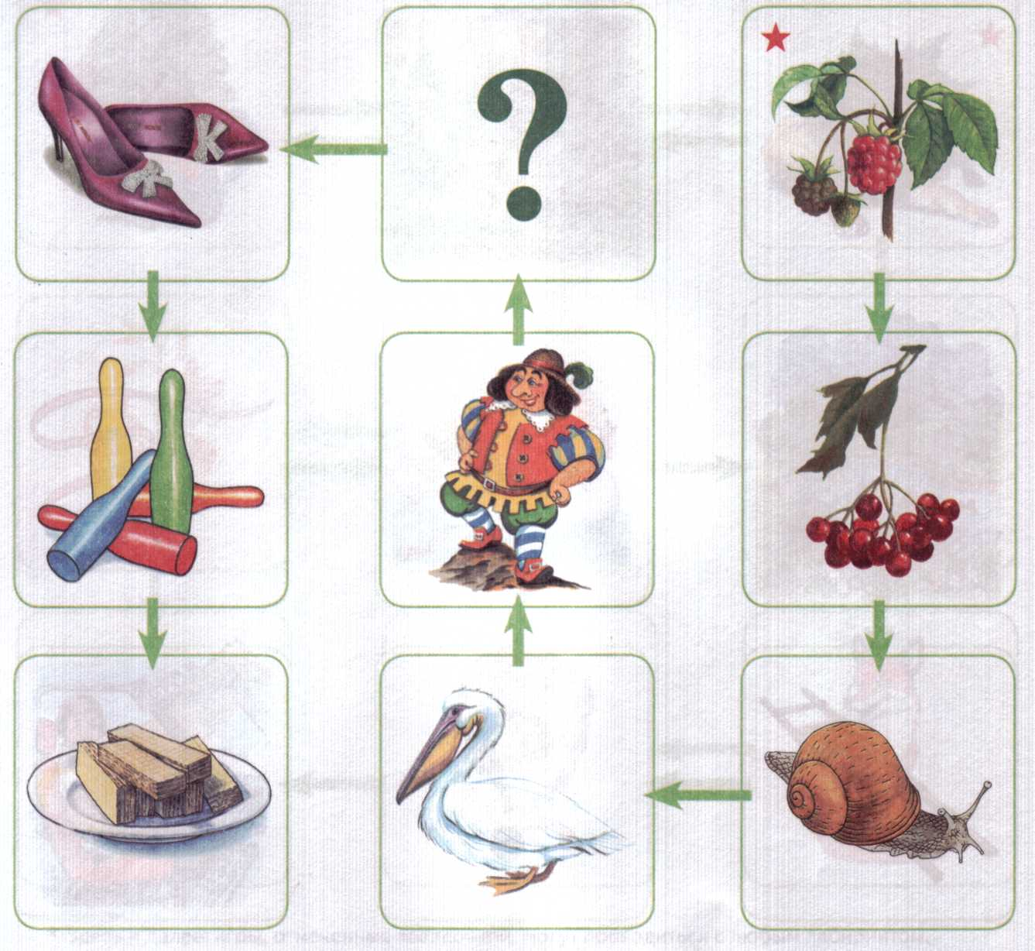♦ Лабиринт 6. (Комарова Л.А. Автоматизация звука Ль, с.9, по книге).
Перечень картинок лабиринта: малина, калина, улитка, пеликан, великан, <7>, туфли, кегли, вафли.

Проговорить все слова, двигаясь по стрелочкам. Составить предложение с каждым словом.
- Упражнение «Составь предложение». (Комарова Л.А. Автоматизация звука Ль в игровых упражнениях с. 18, по книге). Составить предложение по схеме.
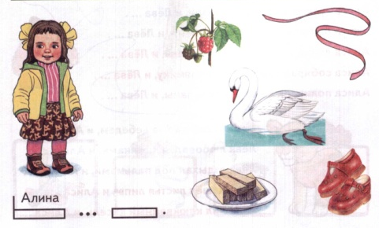
8. Развитие фонематического восприятия.
Игра «Веселый паровозик». (Определить место звука [л'] в слове: начало, середина, конец.)
Картинки: лев, лиса, лимон, лейка, малина, коляска, дельфин, телефон, медаль, руль, соль, шмель.
9. Подведение итогов работы.

